**BAB IV**

**IMPLEMENTASI SISTEM**

Pada bab ini akan di uraikan implementasi program yang telah dirancang dan dimuat di bab sebelumnya.

**4.1 Tampilan Program**

Pada sub bab ini akan dijelaskan tampilan - tampilan program saat dijalankan.

1. **Tampilan Utama**

Gambar dibawah adalah tampilan awal pada saat program dijalankan.

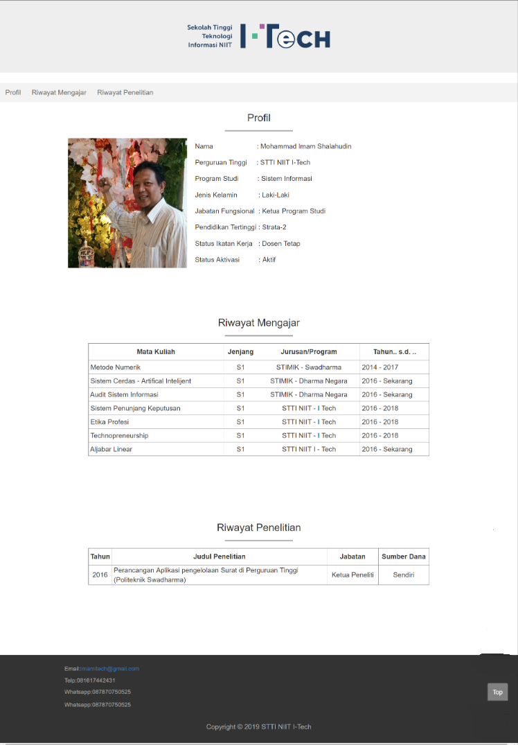

Gambar 4.1 Tampilan Utama

Tampilan utama terdapat beberapa tombol dan kolom diantaranya :

1. Tombol Profil : Untuk menampilkan halaman profil.
2. Tombol Riwayat Mengajar : Untuk menampilkan halaman riwayat mengajar.
3. Tombol Riwayat Penilitian : Untuk menampilkan halaman riwayat penilitian.
4. Tombol Top : Untuk kembali kehalaman atas.

**4.1.2 Tampilan Riwayat Mengajar**

Gambar dibawah adalah tampilan setelah memilih pilihan riwayat mengajar.

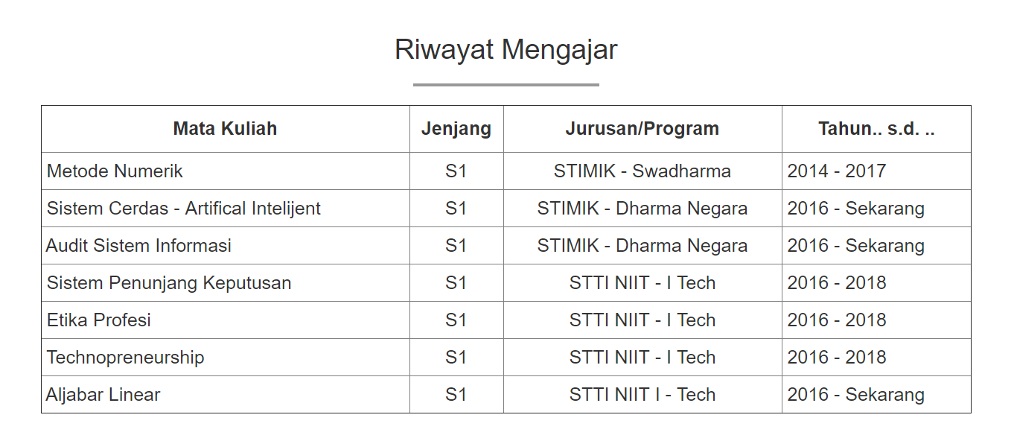

**Gambar 4.2** Tampilan Riwayat Mengajar

**4.1.3 Tampilan Riwayat Penilitian**

Gambar dibawah adalah tampilan setelah memilih pilihan riwayat penilitian.

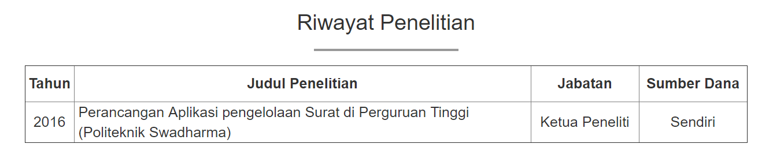

**Gambar 4.3** Tampilan Riwayat Penilitian

**4.1.4 Tampilan Home**

Gambar dibawah adalah tampilan setelah memilih pilihan back to top.

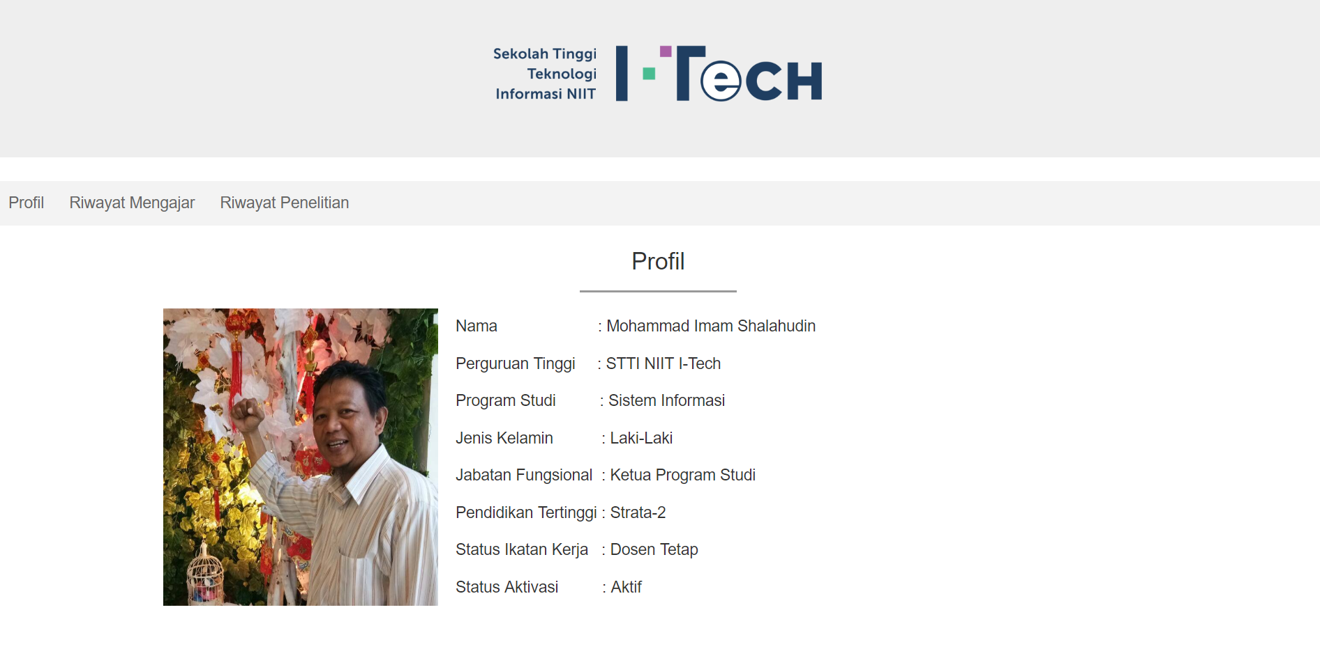

**Gambar 4.4** Home